陕西师范大学 汇编语言程序设计 实验报告
姓名： 王嘉轩 学号： 42407194 班级： 2024级计创2班
指导教师： 彭亚丽
实验日期： 2026.4.10
实验名称：指令的用法
实验一 指令的用法
一、实验目的
1、掌握用DEBUG调试工具自编程序的方法。
2、练习数据传输指令的用法以及IN、OUT、CBW、CWD等指令。
二、实验器材
1、硬件环境：计算机系统 windows；
2、软件环境： MASM5.0。
三、实验内容
环境配置：
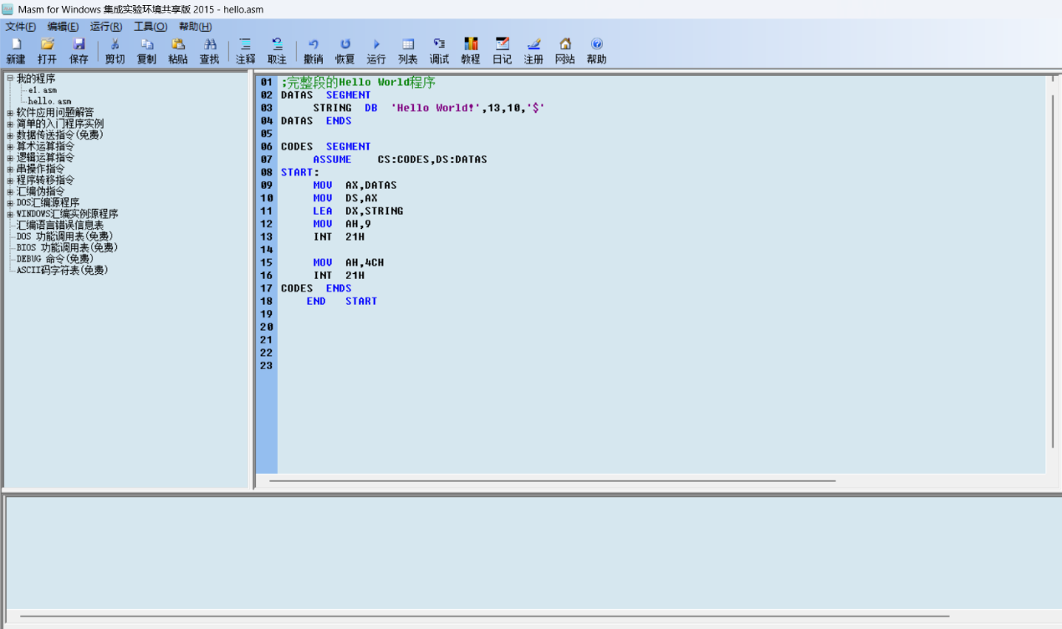
请在DEBUG环境中,分别对每段程序使用-a 100命令进行输人,用-t = 100命令单步运行,并按注释部分的要求写出每条指令执行结果。注意:DEBUG下默认是十六进制数,后面不用加 H,A~F 开始前面不加 0。
1、
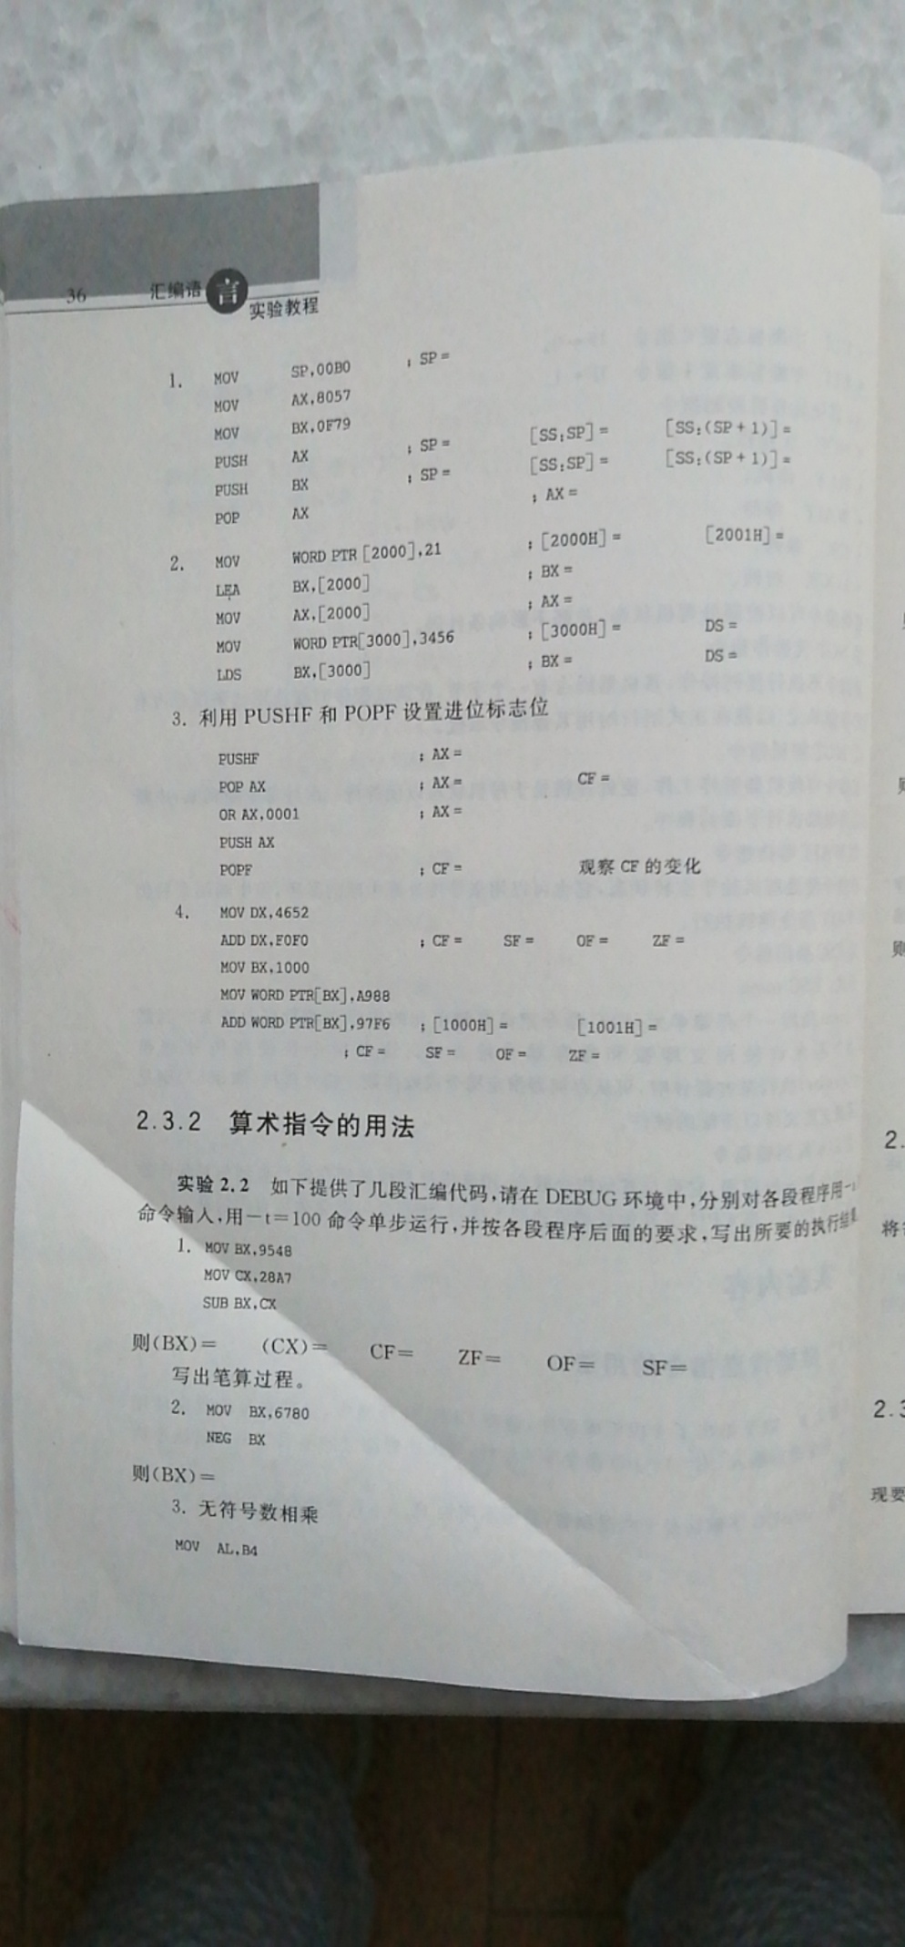
1.1 源程序:
mov sp, 00B0h
mov ax, 8057h
mov bx, 0F79h
push ax
push bx
pop ax
pop bx
1.2 实验结果：
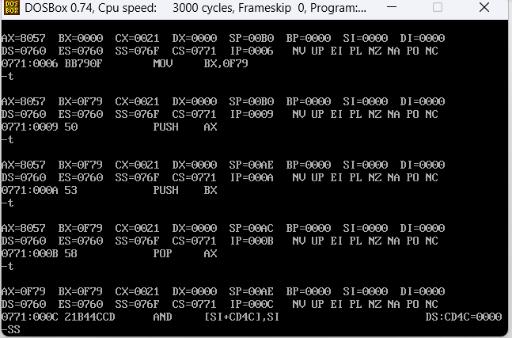
2、
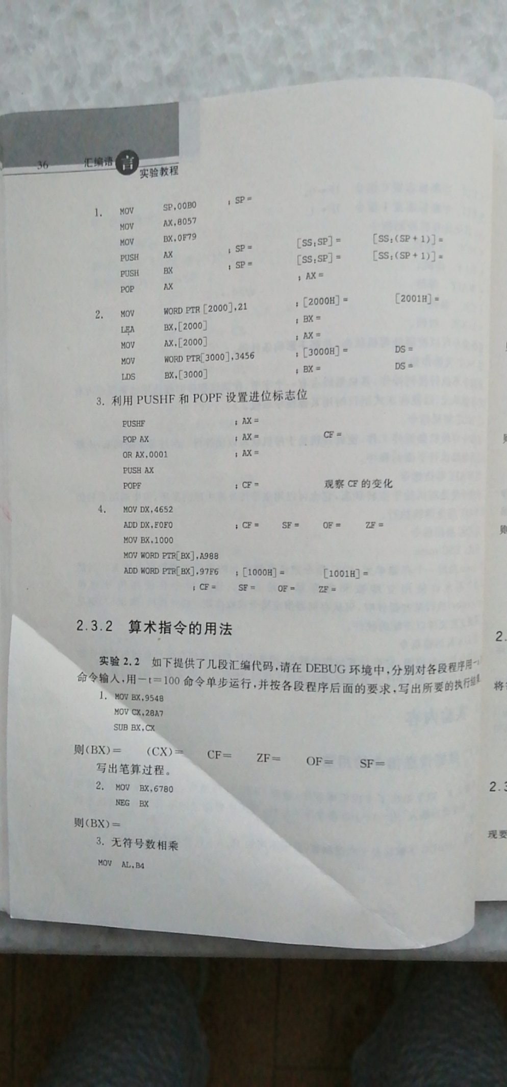
2.1 源程序:
Mov word ptr[2000],21
Lea bx,[2000]
Mov ax,[2000]
Mov word ptr[3000],3456
Lds bx,[3000]

2.2 实验结果：
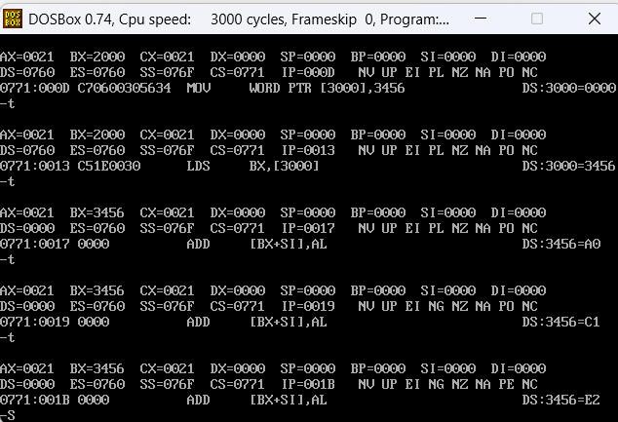

3、练习IN、OUT、CBW、CWD等指令。

四、实验总结
-a 调试模式命令 -r运行 -t步进
学会了debug模式下写程序，调试程序，查看值。

